CHIWANKU Nº 1013
BOLETIN (IN)FORMATIVO DEL CENTRO DE ECOLOGIA Y PUEBLOS ANDINOS (CEPA)

Oruro: 28 - 7 -17 http://cepaoruro.org - facebook CEPA: 5263613

*****************************************************
En este numero:
1. La fortaleza de las mujeres Uru de Vilañeque.
******************************************************

LA FORTALEZA DE LAS MUJERES URU DE VILAÑEQUE

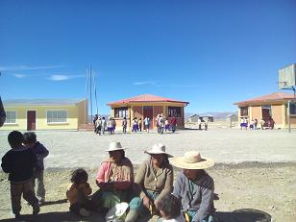
La comunidad Uru de Vilañeque se encuentra en el Municipio de Challapata a 117 km. Como municipio es uno de los más grandes del departamento de Oruro ubicado en la provincia Eduardo Abaroa, la comunidad Uru es uno de los asentamientos históricos de éste pueblo con cerca de 60 familias de las que en más del cincuenta por ciento han tenido que abandonar el lugar y buscar algunas oportunidades de empleo temporal, lo cual no siempre significa contar con mejores condiciones de vida. En especial si las familias tienen un promedio de seis hijos, aspecto que incrementa la responsabilidad.

VIVIAMOS DEL LAGO
“Ahora el lago (Poopo) se ha secado, no hay trabajo, no tenemos terrenos y lo que hay, por la sequía ha sido poco. Tenemos que pastear para otros aquí en Challapata, muchos están en Machacamarca ni para pasaje podemos hacer alcanzar. Hasta ahora nos falta economía, nos vamos a buscar trabajo, a buscar ayuda, no se puede mantener la familia. Por lo menos alimentos deberíamos tener de Defensa Civil, pero tenemos problemas para conseguir pasajes (cubrir el costo). Las mujeres sabemos lo que falta en la casa, si falta mantención. También si tenemos wawas… ¿qué tenemos que dar de comer?”.

BACHILLERES, NO SALEN

“Tenemos en la escuela, todo primaria, quinto, sexto hasta ahí nomás estudian las wawas, falta colegio. Yéndonos a otra parte, hacemos estudiar, pero bachilleres se quedan o no salen. Abandonan la educación, por eso no hay profesionales Uru. Los varones van a trabajar de albañiles en construcción con sus papas o con otros, las chicas al pastoreo de ganado (vacas). Ni para vender, no hay. A veces a recogerse quinuita vamos”.

MEDICINAS DE LA PAMPITA

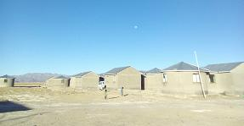
“Sufrimos. Todos reclamamos, los niños se enferman. Una vez al mes vienen los de salud, medicamentos no hay. Medicinas de la pampita nomás, que más podríamos hacer. Si es más grave (la enfermedad), la familia tiene que ver”.

JATARISUNCHEJ RUNAJINA

“Warmistian apoyo, como organización nos levantaremos, pero que no haya enfrentamiento. De pequeño nos levantaremos, de la artesanía, del tejido. No tenemos trabajo, pero unidos caminaremos para llevar adelante la comunidad. Hay que aprender a hablar a caminar, nosotros junto”.

Éstas son las apreciaciones hechas “palabra” de las mujeres Uru de Vilañeque, mismas que reflexionan sobre la situación de su comunidad. Y es el fundamento sobre el que se basa la decisión de establecer una organización de mujeres con el apoyo incondicional de los varones.

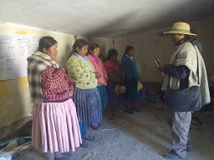
Posteriormente el Alcalde Comunal Don Wilfredo Choque realizó la posesión de la directiva de la “Organización de Mujeres Uru de Vilañeque – Lago Poopo” (06.07.17), compuesta por los siguientes cargos: presidenta Alejandrina Álvarez, Vicepresidenta Carmen Valero, Secretaria de Actas Nilda Zuna, Secretaria de Hacienda (Colquewayaqa) Zenobia Zuna, Vocal Paulina Mauricio Ch., de esta manera se pretende logar el fortalecimiento de la organización comunal a partir de la participación más pública de las mujeres.

Por otra parte, y con apoyo de CEPA se ha elaborado un sondeo para la identificación de problemas que afectan a la organización, desde un análisis del contexto de la comunidad, ellas, las mujeres pretenden “aprender a hablar y a caminar” lo cual significa que están dispuestas a hacer “gestión” o hacer “incidencia política” como dirían los expertos en gobernabilidad, cosa que hasta el momento el pueblo Uru no logra concretar, precisamente por la falta de recursos económicos, ya que lo que ganan deben gastarlo en atender las necesidades de alimentación de sus familias.

Irónicamente en las oficinas públicas les reclaman el “perderse” después de dejar una solicitud. Los servidores públicos no entienden que los Urus no viven en la ciudad como lo hacen otros “comunarios” que pueden hacer el seguimiento y molestar por sus demandas.

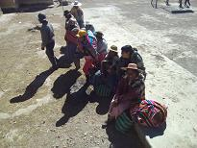Los Urus -trabajadores por cuenta propia-, para llegar a la ciudad deben “dejar” su trabajo y perder un día de pago, si es que no pierden su trabajo. Además por su número poblacional el pueblo Uru no tiene peso político ni para garantizar votos ni para paralizar carreteras. ¿Serán estas condiciones que hacen que las políticas públicas y las decisiones para la asignación de recursos para socorrerlo, no lleguen a ninguna parte?

El “Jatarisunchejrunajina- nos levantaremos como gente” de las mujeres Uru de Vilañeqe, debería llamarnos no sólo a la reflexión sino al compromiso con el próximo, a “ver” al pueblo Uru, como “gente”. Tal parece que quienes tienen el poder y la responsabilidad de gobernar no logran romper con la burocracia del vuélvase mañana. Mañana tal vez, en el caso de ésta cultura, sea tarde, sí se espera otro año más. Paradójicamente para quienes conocemos de cerca esta realidad, el Gobernador del Departamento ha anunciado (23.06.17) la construcción de un gran teatro nacional con el costo de 48.903.820 de bolivianos para los artistas y una piscina olímpica cuyo costo asciende a 39.828.370 bolivianos. Si bien el financiamiento será cubierto en un 75 % por la Unidad de Proyectos Especiales (UPRE) y el 25% por parte de la Gobernación, ojalá por lo menos, se proyectara la presencia de los Urus como trabajadores de éstas obras.

Ruth Carol Rocha Grimoldi
Unidad de Culturas - CEPA

